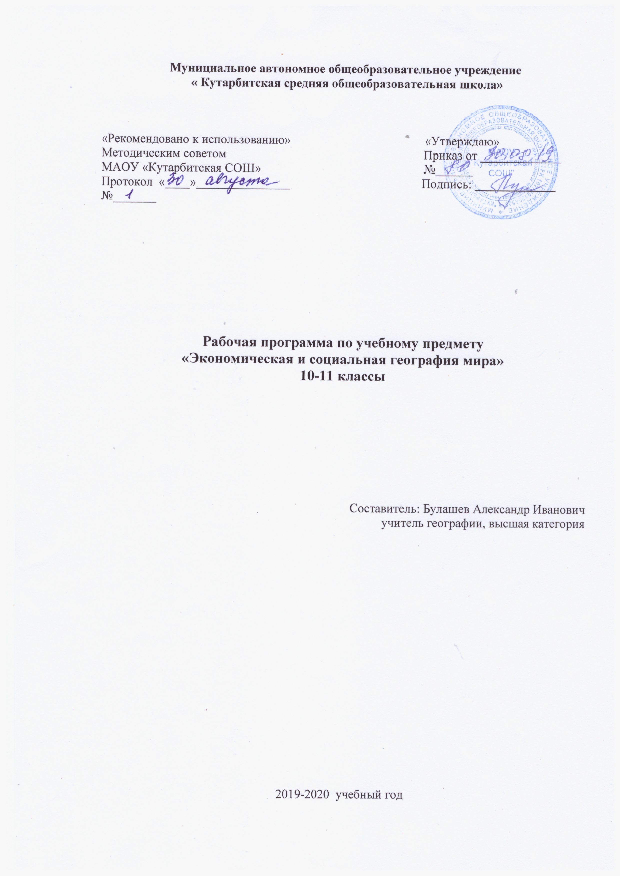
- Пояснительная записка

Рабочая программа по географии для среднего общего образования (базовый уровень) составлена на основе следующих нормативных и информационно-методических материалов:
- Об образовании в Российской Федерации: Федеральный закон от 29 декабря 2012 г. № 273-ФЗ.
- Федеральный компонент государственного стандарта среднего (полного) общего образования на базовом уровне (приказ МОРФ от 05.03.2004 г. № 1089). (В ред. Приказа МО РФ от 07.06.2017 г.)
- Примерная программа среднего общего образования на базовом уровне по географии.
Курс «Экономическая и социальная география мира» в старших классах на уровне среднего общего образования занимает особое место, он завершает цикл школьного географического образования и призван сформировать у учащихся представление об окружающем мире, понимание основных тенденций и процессов, происходящих в постоянно меняющемся мире, показать взаимосвязь природы, населения и хозяйства земного шара.
Курс по географии мира на базовом уровне ориентируется, прежде всего, на формирование общей культуры и мировоззрения школьников, а также решение воспитательных и развивающих задач общего образования, задач социализации личности.
Этот курс обобщает географические знания, полученные учащимися в основной школе, и рассматривает географические аспекты важнейших проблем современности как в общем, глобальном масштабе, так и на региональном уровне.
Программа предназначена в основном для учащихся, не планирующих в дальнейшем специализироваться в области географии и связывать свою будущую жизнь с географической наукой.

Изучение географии в 10-11 классе направлено на достижение следующих основных целей:
- освоение системы географических знаний о целостном, многообразном и динамично изменяющемся мире, взаимосвязи природы, населения и хозяйства на всех территориальных уровнях, географических аспектах глобальных проблем человечества и путях их решения; методах изучения географического пространства, разнообразии его объектов и процессов;
- овладение умениями сочетать глобальный, региональный и локальный подходы для описания и анализа природных, социально-экономических и геоэкологических процессов и явлений;
- развитие познавательных интересов, интеллектуальных и творческих способностей посредством ознакомления с важнейшими географическими особенностями и проблемами мира, его регионов и крупнейших стран;
- воспитание патриотизма, толерантности, уважения к другим народам и культурам; бережного отношения к окружающей среде;
- использование в практической деятельности и повседневной жизни разнообразных географических методов, знаний и умений, а также географической информации

Общая характеристика учебного предмета

Курс завершает формирование у учащихся представлений о географической картине мира, которые опираются на понимание географических взаимосвязей общества и природы, воспроизводства и размещения населения, мирового хозяйства и географического разделения труда, раскрытие географических аспектов глобальных и региональных явлений и процессов, разных территорий.
Таким образом, предлагаемый курс географии можно назвать курсом географии для всех, вне зависимости от выбранного профиля обучения.
Содержание курса «География мира» дает возможность подготовить учащихся к правильному восприятию окружающей действительности, к пониманию тех процессов, которые происходят в мировой политике и экономике. Другими словами, предполагается формирование теоретических знаний, практических умений и навыков, необходимых каждому культурному человеку вне зависимости от области его дальнейших интересов и от его будущей работы.
По содержанию предлагаемый базовый курс географии сочетает в себе элементы общей географии и комплексного географического страноведения.
Содержание учебного материала охватывает все аспекты содержания школьной географии основной школы и предлагает их на новом качественном уровне в условиях среднего общего образования.
В процессе изучения курса важно опираться на исторический, типологический, дифференцированный подходы, проблемное обучение и самостоятельную работу учащихся с источниками географической информации. Знания и практические умения, приобретенные учащимися при изучении курса, могут быть использованы во всех сферах будущей деятельности.

Место предмета в базисном учебном плане
Федеральный базисный учебный план для общеобразовательных учреждений Российской Федерации отводит на изучение предмета 68 часов за два года обучения в старшей школе, т. е. в 10-м и 11-м классах, по 1 часу в неделю.
Рабочая программа рассчитана на 68 учебных часов. Резервное время предусматривает возможность некоторого расширения объема и глубины изучения отдельных разделов или использования разнообразных форм организации учебного процесса, новых педагогических технологий, практических работ в зависимости от конкретных условий обучения.

2.Содержание курса.
10 класс.
Раздел 1. Современные методы географических исследований. Источники географической информации .
География как наука. Традиционные и новые методы географических исследований. Виды географической информации, ее роль и использование в жизни людей. Геоинформационные системы.
Раздел 2. Политическая карта мира.
Многообразие стран мира и их типы. Современная политическая карта мира.
Практическая работа№1
Анализ политической карты мира с целью определения разных типов стран и регионов мира.
Раздел 3. Природа и человек в современном мире
Взаимодействие человечества и природы, изменение окружающей среды в прошлом и настоящем.
Основные виды природных ресурсов, их размещение, крупнейшие месторождения и территориальные сочетания. Рациональное и нерациональное природопользование.
Практическая работа №2
Оценка обеспеченности разных регионов и стран основными видами природных ресурсов.
Практическая работа №3
Анализ карт природопользования с целью выявления районов острых геоэкологических ситуаций
Раздел 4. Население мира
Постоянный рост населения Земли, его причины и последствия. ТИПЫ ВОСПРОИЗВОДСТВА НАСЕЛЕНИЯ. Состав и структура населения. География религий мира. ОСНОВНЫЕ ОЧАГИ ЭТНИЧЕСКИХ И КОНФЕССИОНАЛЬНЫХ КОНФЛИКТОВ. Основные направления и типы миграций в мире. Географические особенности размещения населения. Формы расселения, городское и сельское население мира. Урбанизация как всемирный процесс.
Практическая работа №4
Определение демографической ситуации и особенностей демографической политики в разных странах. Анализ карт населения.
Раздел 5. География мирового хозяйства
Мировое хозяйство, основные этапы его развития. Отраслевая и территориальная структура хозяйства мира. География основных отраслей производственной и непроизводственной сфер, регионов различной специализации. Мировая торговля и туризм. Основные международные магистрали и транспортные узлы. Международная специализация крупнейших стран и регионов мира, интеграционные отраслевые и региональные союзы. Ведущие страны - экспортеры основных видов продукции. ГЕОГРАФИЯ МИРОВЫХ ВАЛЮТНО-ФИНАНСОВЫХ ОТНОШЕНИЙ.
Практическая работа №6
Анализ экономических карт. Выявление неравномерности хозяйственного освоения разных территорий.
Практическая работа №7
Определение международной специализации крупнейших стран и регионов мира.
Практическая работа №8
Установление взаимосвязей между размещением населения, хозяйства и природными условиями на конкретных территориях.

11 класс
Раздел 6. Регионы и страны мира
Особенности географического положения, истории открытия и освоения, природно-ресурсного потенциала, населения, хозяйства, культуры, современных проблем развития крупных регионов и стран Европы, Азии, Африки, Северной и Латинской Америки, а также Австралии.
Практическая работа №1.
Анализ экономических карт с целью определения специализации и их участия в международном географическом разделении труда
Практическая работа №2
Выявление предпосылок для развития отраслей промышленности США.
Раздел 7. Россия в современном мире
Россия на политической карте мира, в мировом хозяйстве, системе международных финансово-экономических и политических отношений. Отрасли международной специализации России. Особенности географии экономических, политических и культурных связей России с наиболее развитыми странами мира. Географические аспекты важнейших социально-экономических проблем России.
Практическая работа №3.
Анализ и объяснение особенностей современного геополитического и геоэкономического положения России.
Практическая работа №4.
Определение основных направлений внешних экономических связей России с наиболее развитыми странами мира.
Раздел 8. Географические аспекты современных глобальных проблем человечества
Понятие о глобальных проблемах, их типах и взаимосвязях. Географическое содержание глобальных проблем человечества в прошлом и настоящем. Сырьевая, демографическая, продовольственная и геоэкологическая проблемы как приоритетные, пути их решения. ПРОБЛЕМЫ ПРЕОДОЛЕНИЯ ОТСТАЛОСТИ РАЗВИВАЮЩИХСЯ СТРАН. ГЕОГРАФИЧЕСКИЕ АСПЕКТЫ КАЧЕСТВА ЖИЗНИ НАСЕЛЕНИЯ. Роль географии в решении глобальных проблем человечества.
Практическая работа №5.
Составление простейших таблиц, схем, картосхем, отражающих географические взаимосвязи приоритетных глобальных проблем человечества.

3. Требования к уровню подготовки

В результате изучения географии на базовом уровне ученик должен
знать/понимать
- основные географические понятия и термины; традиционные и новые методы географических исследований;
- особенности размещения основных видов природных ресурсов, их главные месторождения и территориальные сочетания; численность и динамику населения мира, отдельных регионов и стран, их этногеографическую специфику; различия в уровне и качестве жизни населения, основные направления миграций; проблемы современной урбанизации;
- географические аспекты отраслевой и территориальной структуры мирового хозяйства, размещения его основных отраслей; географическую специфику отдельных стран и регионов, их различия по уровню социально-экономического развития, специализации в системе международного географического разделения труда; географические аспекты глобальных проблем человечества;
- особенности современного геополитического и геоэкономического положения России, ее роль в международном географическом разделении труда;
уметь
- определять и сравнивать по разным источникам информации географические тенденции развития природных, социально-экономических и геоэкологических объектов, процессов и явлений;
- оценивать и объяснять ресурсообеспеченность отдельных стран и регионов мира, их демографическую ситуацию, уровни урбанизации и территориальной концентрации населения и производства, степень природных, антропогенных и техногенных изменений отдельных территорий;
- применять разнообразные источники географической информации для проведения наблюдений за природными, социально-экономическими и геоэкологическими объектами, процессами и явлениями, их изменениями под влиянием разнообразных факторов;
- составлять комплексную географическую характеристику регионов и стран мира; таблицы, картосхемы, диаграммы, простейшие карты, модели, отражающие географические закономерности различных явлений и процессов, их территориальные взаимодействия;
- сопоставлять географические карты различной тематики;
использовать приобретенные знания и умения в практической деятельности и повседневной жизни для:
- выявления и объяснения географических аспектов различных текущих событий и ситуаций;
- нахождения и применения географической информации, включая карты, статистические материалы, геоинформационные системы и ресурсы Интернета; правильной оценки важнейших социально-экономических событий международной жизни, геополитической и геоэкономической ситуации в России, других странах и регионах мира, тенденций их возможного развития;
- понимания географической специфики крупных регионов и стран мира в условиях глобализации, стремительного развития международного туризма и отдыха, деловых и образовательных программ, различных видов человеческого общения.
- Понимания взаимосвязи учебного предмета с особенностями профессий и профессиональной деятельности, в основе которых лежат знания по данному учебному предмету.

4. Тематическое распределение часов

№ | Тема раздела курса | Кол-во часов | Практичес-кие работы | Контроль-ные работы
10 класс.
1 | Современные методы географических исследований. Источники географической информации . | 1
2 | Политическая карта мира. | 4 | 1
3 | Природа и человек в современном мире | 7 | 2 | 1
4 | Население мира | 5 | 2
5 | География мирового хозяйства | 17 | 3 | 2
 | Всего: | 34 | 8 | 3
11 класс
6 | Регионы и страны мира.  - Зарубежная Европа  - Зарубежная Азия и Австралия  - Африка  - Северная Америка  - Латинская Америка | 6  8  4  4  4 | 1  1 | 1  1
7 | Россия в современном мире. | 3 | 2
8 | Географические аспекты современных глобальных проблем человечества. | 5 | 1 | 1
 | Всего: | 34 | 5 | 3

5.Список учебно-методической литература и УМК

- Максаковский В.П. Экономическая и социальная география мира. Учебник для 10 класса М., «Просвещение», 2012 г.
- Максаковский В.П. Новое в мире. Цифры и факты. Дополнение глав к учебнику для 10 класса М., «Дрофа», 2008 г.
- Максаковский В.П. Методическое пособие по экономической социальной географии мира 10 класс. М., «Просвещение», 2004 г.
- Атлас «Экономическая и социальная география мира» 10 класс с комплектом контурных карт,
- В.П.Максаковский «Рабочая тетрадь по географии» 10 класс, пособие для учащихся образовательных учреждений, М., «Просвещение» 2007.
- Мультимедийнаяе обучающая программа: География 10 класс. Экономическая и социальная география мира.
- Экономическая и социальная география 10 класс Поурочные планы. О.И. Ануфриева « Волгоград»20
- Тематический контроль по географии 10 класс Амбарцумова Э.М. Интеллект – Центр Москва 2004.
- Новые контрольные и проверочные работы по географии10-11 класс Ю.А. Симагин . В.Б Пятунин Издательство « Дрофа» Москва 2002 год.
- КИМ. География. 10 класс. М.»Вако».2012 .

